ACADEMIA MILITAR DAS AGULHAS NEGRAS ACADEMIA REAL MILITAR (1811) CURSO DE CIÊNCIAS MILITARES

Daniel Braga Ruffo Nunes

A UTILIZAÇÃO DA EQUIPAGEM BAILEY M2 EM APOIO À DEFESA CIVIL BRASILEIRA

Resende 2020

A UTILIZAÇÃO DA EQUIPAGEM BAILEY M2 EM APOIO À DEFESA CIVIL BRASILEIRA

Monografia apresentada ao Curso de Graduação em Ciências Militares, da Academia Militar das Agulhas Negras – (AMAN, RJ) como requisito parcial para obtenção do título de Bacharel em Ciências Militares.

Orientador (a): Pedro Soeiro Maas, 1º Ten.

Resende 2020

A UTILIZAÇÃO DA EQUIPAGEM BAILEY M2 EM APOIO À DEFESA CIVIL BRASILEIRA

Monografia apresentada ao Curso de Graduação em Ciências Militares, da Academia Militar das Agulhas Negras (AMAN, RJ), como requisito parcial para obtenção do título de Bacharel em Ciências Militares.

Aprovado em: Resende/ RJ, / / .

Banca examinadora:

Pedro Soeiro Maas, 1ºTen
(Orientador - Academia Militar das Agulhas Negras - AMAN)

(Avaliador – Academia Militar das Agulhas Negras - AMAN)

(Avaliador – Academia Militar das Agulhas Negras – AMAN

Resende 2020

Dedico este trabalho primeiramente a Deus, que me proporcionou a oportunidade de estar realizando meu sonho depois de longos anos de estudo e preparação, aos meus pais que sempre acreditaram em mim, sempre me incentivaram e me deram forças para continuar e também à minha irmã que sempre me ajudou com tudo que eu precisei ao longo de toda minha vida acadêmica.

AGRADECIMENTOS

Agradeço primeiramente a Deus, por ter me dado a oportunidade de estar realizando meu sonho, tendo me capacitado desde a aprovação do concurso até aqui. Foram muitos dias difíceis, diversas provas, campos, obstáculos a serem transpostos para alcançar a tão esperada estrela de Oficial, mas graças a Ele estou chegando ao final.
Agradeço também à minha família, meu pai, minha mãe e minha irmã, que sempre acreditaram em mim e me incentivaram nos momentos mais difíceis. Eu não teria chegado até aqui se fosse toda assistência deles.
Ao meu orientador, por ter me guiado na realização desse trabalho, tendo demonstrado interesse e preocupação com o meu bom desempenho. Sem seu auxílio, nada disso teria sido possível.

A UTILIZAÇÃO DA EQUIPAGEM BAILEY M2 EM APOIO À DEFESA CIVIL BRASILEIRA

AUTOR: Daniel Braga Ruffo Nunes ORIENTADOR(A): Pedro Soeiro Maas - 1º Ten

O Brasil apesar de possuir uma posição geográfica favorável quanto a alterações climáticas e sísmicas, ainda apresenta desastres ambientais consideráveis em boa parte do país. A maior parte dos desastres registrados são devido a fortes chuvas, que causam enchentes, deslizamentos, queda de pontes, estradas e casas. Para isso existem diversos órgãos governamentais que estão a pronto emprego para dar o auxílio necessário a população nessas situações mais extremas, entretanto, muitas vezes não conseguem atender todas as demandas, com isso o Exército Brasileiro trabalha em conjunto com esses órgãos em prol da população. O exército trabalha, principalmente, com resgate a pessoas ilhadas, construção de abrigos, reconstituição de pontes, que será o foco dessa pesquisa e, outros trabalhos inerentes ao auxílio da população em situações de caos. Nesses trabalhos voltados a reconstituição de pontes, o exército utiliza a arma de engenharia, devia a sua capacidade técnica, disponibilidade de equipamentos e equipagens. Muito utilizada para esse fim é a equipagem da Bailey M2. Essa equipagem é de fácil transporte, não demanda de muito tempo para sua montagem e possui excelentes especificações técnicas. Buscamos nessa pesquisa analisar se a utilização dessas equipagens, atualmente, ainda atende a todas as necessidades da força, e também, se a distribuição desse material nos quartéis de engenharia de acordo com a demanda de utilização.

Palavras-chave: Bailey M2. Defesa civil brasileira. Engenharia. Ponte. Desastre ambiental.

THE USE OF BAILEY M2 EQUIPMENT IN SUPPORT OF BRAZILIAN CIVIL DEFENSE

AUTHOR: Daniel Braga Ruffo Nunes ADVISOR: Pedro Soeiro Maas – 1º Ten

Brazil, despite having a favorable geographical position regarding climate and seismic changes, still presents considerable environmental disasters in much of the country. Most of the recorded disasters are due to heavy rains, which cause flooding, landslides, falling of bridges, roads, houses. To this end, there are several government agencies that are ready to provide the necessary assistance to the population in these very extreme situations, however, they are often unable to meet all demands, because of this the Brazilian Army works alongside these agencies on behalf of the population. The army works, mainly, with rescue of stranded people, construction of shelters, reconstruction of bridges, which will be the focus of this research and, other works inherent to the assistance of the population in situations of chaos. In these works, aimed at rebuilding bridges, the army uses the corps of engineers, owed its technical capacity, availability of equipage. Much used for this purpose is the Bailey M2 equipment. This equipment is easy to transport, does not require much time to assemble and has excellent technical specifications. We seek in this research to analyze if the use of these equipage, currently, still meets all the needs of the force, and also, if the distribution of this material in the corps of engineers barracks according to the demand of use.

Keywords: Bailey M2. Brazilian civil defense.Corps of engineers. Bridge. Environmental disaster.

Tabela 1: Os Desastres naturais na América do Sul que causaram mais óbitos entre 1960 e 2009
............................................................................................................................................ 13
Tabela 2: Distribuição de equipagem Bailey M2 nos quartéis de engenharia 25

Figura 1: Os engenheiros de combate dos EUA deslizam seções dobradas empilhadas de Bailey no lugar de Wesel no Reno, na Alemanha (c. 1945) 12
Figura 2: Bailey Haiti 18
Figura 3: Enchente 19
Figura 4: Construção de ponte entre os municípios de Esperantina e Batalha 19
Figura 5: Comboio saindo de Ipameri em direção a Israelândia 20
Figura 6: Exemplo de ponte e passadeira montada na ES-341 21
Figura 7: Ponte entre as cidades de Paiquerê e Guaracá , Zona Rural de Londrina - PR 22
Figura 8: Ponte em Santana do livramento pelo jornal AP 23

AMAN Academia Militar das Agulhas Negras BEC Batalhão de Engenharia de Construção BE Cmb Batalhão de Engenharia de Combate
BE Cmb Bld Batalhão de Engenharia de Combate Blindada BE Cmb (Es) Batalhão de Engenharia de Combate (Escola) Cia E Cmb Companhia de Engenharia de Combate
DNIT Departamento Nacional de Infraestrutura de Transportes ES Espírito Santo
EsSA Escola de Sargento das Armas
EUA Estados Unidos da América
GO Goiás
Km Quilômetros
m Metros
PI Piauí
PR Paraná
RS Rio Grande do Sul
SC Santa Catarina

- INTRODUÇÃO 11
  - HISTÓRICO 11
    - Desastres Ambientais no Brasil 12
  - OBJETIVOS 13
    - Objetivo geral 13
    - Objetivo específico 13
- REFERENCIAL TEÓRICO 15
- REFERENCIAL METODOLÓGICO 17
  - TIPO DE PESQUISA 17
    - Equipagens Bailey M2 17
    - Casos de calamidade pública 18
  - EXEMPLO DE CASOS 19
  - ESTUDO DOS CASOS 23
    - Distribuição das equipagens Bailey M2 nas unidades de engenharia 24
4. CONCLUSÃO 27
REFERÊNCIAS BIBLIOGRÁFICAS 29

INTRODUÇÃO

  - HISTÓRICO

Durante a Segunda Guerra Mundial, o lado “aliado” enfrentava um grande problema relacionado à falta de uma ponte pré-fabricada, em que seu lançamento fosse fácil, rápido, de pouca manutenção e grande capacidade.
Donald Bailey tinha um protótipo de ponte que havia desenhado anos antes da Segunda Guerra Mundial, entretanto a ideia não foi posta em prática. Com a necessidade que os “aliados” enfrentava durante a Segunda Guerra, o Ministério do Suprimento solicitou que Bailey tivesse um protótipo em grande escalada, para que fossem iniciados alguns testes. O projeto foi testado em 1941, onde a ponte foi colocada sobre um campo, a cerca de 2 pés acima do solo, para que diversos blindados Mark V passassem pela ponte.
Diante do sucesso de Bailey com sua nova ponte, a produção em larga escala iniciou em julho de 1941. Mais de 650 empresas iniciaram a produção das equipagens, atingindo o número de 25.000 painéis por mês. A partir de novembro de 1942 o Exército Americano passou a adotar a equipagem Bailey M1 em campo de batalha. Essas equipagens foram utilizadas pela primeira vez na Itália, em 1942, além de campanhas para a invasão da Normandia e do norte da Europa.
Com o transcorrer do conflito houve a necessidade de que a Bailey M1 fosse ampliada para vencer vãos mais largos e cargas mais pesadas, foi então que foi desenvolvida a Bailey M2.
Segundo Hammerton (1945, p. 564): “[...] No final da guerra, o Quinto Exército dos EUA e o 8º Exército Britânico haviam construídos mais de 3000 pontes Baileys somente na Silícia e na Itália, totalizando mais de 89 km de ponte, a um comprimento médio de 30 m [...]”.
O Exército Brasileiro possui equipagens Bailey M2 de origem norte-americana, inglesa e nacional. Essas equipagens estão distribuídas nos quarteis de engenharia que estão espalhados por todo território brasileiro.

Figura 1: Os engenheiros de combate dos EUA deslizam seções dobradas empilhadas de Bailey no lugar de Wesel no Reno, na Alemanha (c. 1945)
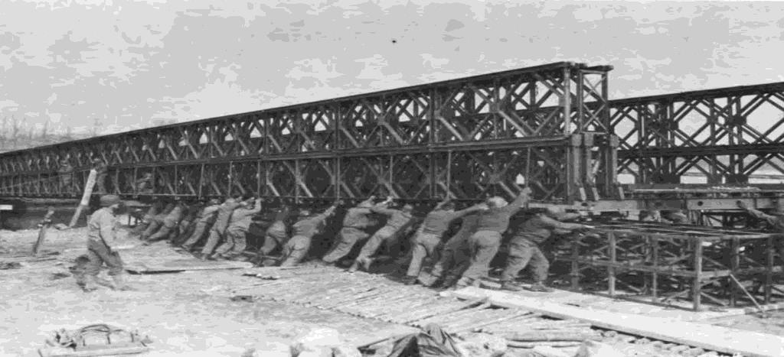
Fonte: Beck, Alfred M., et al.

Desastres Ambientais no Brasil

Catástrofes, enchentes, desastres, tempestades não escolhem local e hora para acontecer. São calamidades públicas e situações de emergência onde o Governo Federal tem a obrigação de intervir por intermédio de seus órgãos. Nestes momentos é quase que inevitável a queda de pontes. As rodovias ficam interditadas, ocorre o desabastecimento das cidades e a população fica aguardando a assistência do Estado. (PAOLI, 2007.). Em 2011, por exemplo, aconteceu no Brasil o que foi considerado, pela Defesa Civil, como o maior e mais devastador desastre pluviométrico dos últimos anos, que atingiu diversos estados do país, principalmente, a região serrana do Rio de Janeiro.
Nestas situações, a larga experiência da Engenharia do Exército Brasileiro demonstra a necessidade do conhecimento do emprego de pontes fixas e sistemas de pontes que possam suprir a grande demanda do país, em situações de Defesa Civil. (PAOLI, 2007.). Além desse conhecimento que o Exército já possui em relação a apoio a Defesa Civil é importante que haja uma constante atualização no que há de mais atual em equipagens, para que esteja melhor equipado, atendendo de maneira mais eficaz a população.
O Exército Brasileiro já possui uma longa tradição em socorrer e atender as vítimas e populações em situações de quedas de ponte. Desta forma, verifica-se que a queda de uma ponte numa situação de Defesa Civil é bastante complexa, pois além dos prejuízos materiais, também são decorrentes os prejuízos humanos. (PAOLI, 2007.).

Tabela 1 – Os Desastres naturais na América do Sul que causaram mais óbitos entre 1960 e 2009
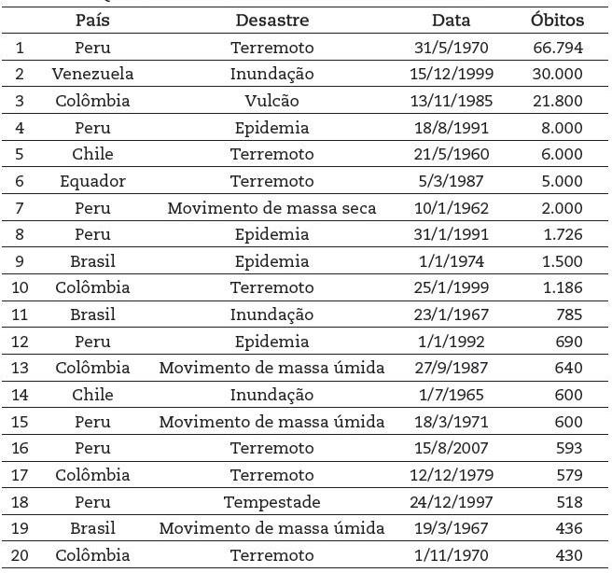
Fonte: encurtador.com.br/ghpNO

  - OBJETIVOS

Objetivo geral

Analisar se as equipagens de Bailey M2 ainda atendem à demanda do Exército em situações de apoio à Defesa Civil e se a distribuição delas nas unidades de engenharia estão de acordo com as necessidades.

Objetivo específico

Primeiramente, analisar os casos em que o Exército Brasileiro teve que utilizar equipagens de Bailey M2 em apoio à Defesa Civil em diversas situações, após isso, pesquisar sobre os casos de calamidades no país em que o exército necessitou apoiar a sociedade através do uso de equipagens Bailey M2, por último analisar os casos para concluir se as equipagens de Bailey M2 ainda atendem as necessidades do Exército e se estão bem distribuídas pelo território brasileiro nos quartéis de engenharia, apontando também se a unidade empregada

naquele determinado contexto foi bem utilizada ou se outra unidade atenderia de forma mais eficaz e barata para o Exército.

REFERENCIAL TEÓRICO

Sobre o assunto em questão dessa pesquisa, foi observado que poucos trabalhos científicos foram desenvolvidos. Como base de consulta para esse trabalho, foram utilizadas as obras “Emprego de Pontes Fixas em Defesa Civil” e “Aquisição e Posicionamento Estratégico de Pontes para Emprego em Situações de Defesa Civil”, ambas escritas pelo Coronel Paulo César de Paoli, além do manual militar “Ponte de Painéis Tipo Bailey, M2 - 1º Parte - Montada Sobre Suportes Fixos e os Manual Bailey e Uniflote e Manual do Pontoneiro.
Nas duas obras do Coronel Paulo César de Paoli, são fornecidas informações acerca das equipagens de diversos tipos de pontes fixas, entre elas a BAILEY M2, material desse estudo, além de apresentar subsídios básicos para auxiliar a tomada decisão dos órgãos competentes em situações de Defesa Civil.
Além disso, o autor afirma que a distribuição dessas equipagens pelo território nacional é extremamente importante, visto que em sua maioria se concentra na parte sul do país. “A não existência de pontes de emergência em grande parte do território nacional dificulta, tarda e onera o apoio.” (PAOLI, 2013).
O trecho a seguir é um exemplo de caso em que é possível notar a importância que as equipagens de pontes têm sobre a vida da população. Uma estrada interditada por 15 dias ocasiona graves problemas tanto para circulação de pessoas, quanto para o escoamento de mercadorias.

O Ministro da Defesa, Nelson Jobim, determinou o envio imediato de uma ponte móvel do Exército para religar o trecho da BR 316 no Maranhão, interrompido há 15 dias[...] A ponte encontra-se no Rio Grande do Sul. O transporte será iniciado dentro de alguns dias[...] A ponte vai reforçar a atuação do Departamento Nacional de Infraestrutura de Transportes (DNIT) para recuperar a estrada[...] (PAOLI, 2013)

Segundo PAOLI, as pontes deveriam ser distribuídas nas organizações militares de engenharia do exército e estrategicamente posicionadas nas cincos regiões do Brasil. Tudo que fosse necessário para operação, transporte, manutenção e instalação seria de responsabilidade do Governo Federal para adquirir.
Quanto ao último trabalho citado, o manual militar “Ponte de Painéis Tipo Bailey, M2
- 1º Parte - Montada Sobre Suportes Fixos, 1º Edição, 1979, oferece todas as informações necessárias para a utilização correta das equipagens BAILEY M2. Possui dados acerca dos

componentes, os tipos de pontes que são possíveis de se montar, restrições técnicas e precauções.
Analisando todas as informações acima citadas concluímos que, para que haja o apoio à Defesa Civil, é necessário que haja um planejamento prévio muito bem desenvolvido, desde questões logísticas como transporte, até pessoal especializado para montagem das equipagens.
Tomando como base as ideias de PAOLI é necessário que haja uma redistribuição das equipagens Bailey M2 pelo território brasileiro.
O Manual Bailey e Uniflote é um manual de origem inglesa, do ano de 1962, escrito pelo Donald C. Bailey, o próprio inventor da Bailey M2. No Brasil chegou em 1972, traduzido para o português pelo Major J. A. E. Hathrell. Nesse manual encontra-se todos os tipos de pontes que são possíveis montar com as equipagens da Bailey Uniflote.
O Manual do Pontoneiro é um documento especializado, atualizado e ilustrado, que procura difundir os conhecimentos de pontagem militar com atitudes profissionais. São diversos artigos reunidos em capítulos que foram testados, adaptados e verificados durante mais de vinte anos (2009-1989). São conhecimentos e experiências necessárias aos alunos das escolas de formação, aos jovens oficiais e sargentos da Arma de Engenharia. O trabalho procura agregar valores profissionais demonstrados com competência durante instruções de pontagem, exercícios e operações militares. (PAOLI, 2009)

REFERENCIAL METODOLÓGICO

  - TIPO DE PESQUISA

Será realizada uma pesquisa com estudo de casos reais em que foram utilizadas as equipagens da BAILEY M2, além de analisar a necessidade dessas equipagens pelo território brasileiro, a fim de esclarecer quais locais são prioridade ou se a atual distribuição já atende as demandas da população.

Equipagens Bailey M2

São equipagens de utilização militar para completar vãos de até sessenta e quatro metros. A montagem da ponte do tipo Bailey M2 não exige equipamentos especiais ou pesados. Os elementos da Ponte Bailey são suficientemente pequenos para serem transportados em viaturas e a ponte possui resistência suficiente para permitir a travessia de viaturas. A invenção da Ponte Bailey é considerada um dos melhores exemplos de Engenharia Militar. (PAOLI, 2007.). As características apresentadas a cima da equipagem da Bailey, é o que a torna uma boa opção para as missões de apoio a Defesa Civil. Destacando sua versatilidade, fácil locomoção, resistência e a não utilização de equipamentos pesados para sua montagem.
O equipamento Bailey também pode ser usado verticalmente, com a mesma facilidade, para formar pilares e torres. (Hathrell, J.A.E. Manual Bailey e Uniflote). A diversidade dessa equipagem é muito grande, mais uma vez destacando sua versatilidade e fácil montagem.
Uma expansão considerável na gama dos componentes disponíveis, permite, hoje em dia, a construção de todos os tipos de pontes. Usando o equipamento Bailey já se podem construir pontes de várias pistas, pontes suspensas, pontes de corda de arco e pontes em arco. (Hathrell, J.A.E. Manual Bailey e Uniflote).

Figura 2 – Bailey Haiti
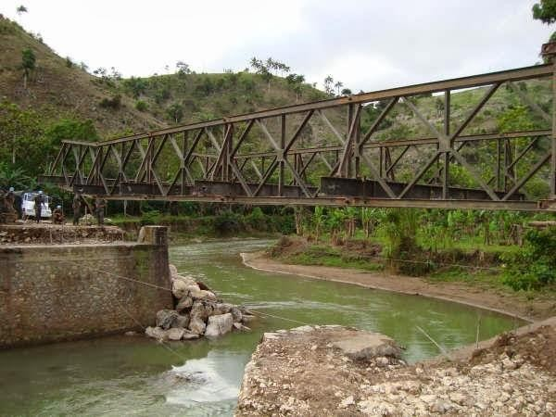
Fonte: encurtador.com.br/fmuC7

Casos de calamidade pública

Será apresentado a seguir a pesquisa de casos de calamidade pública no Brasil, nos últimos anos, em que foi preciso a utilização de equipagens de BAILEY M2 como apoio, além de identificando qual Organização Militar apoiou aquela situação com equipagens e concluindo se não seria possível agilizar a logística se estivessem locadas em outra unidade.

Figura 3 – Enchente
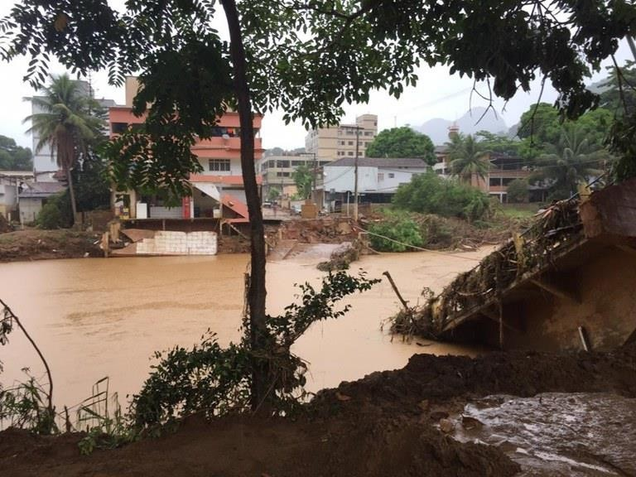
Fonte: encurtador.com.br/boOPV

  - EXEMPLO DE CASOS

Caso 1: No dia 26 de janeiro de 2016, entre os municípios de Esperantina e Batalha – PI, uma ponte de 15 metros de comprimento cedeu graças as chuvas. O Exército precisou intervir, pois as medidas tomadas pelo governo de Esperantina não resolveram o problema. Foi montada uma ponte metálica (Bailey M2) vinda do 3º Batalhão de Engenharia de Construção, em Picos, cerca de 500 km de distância do local de montagem da ponte. A construção da ponte foi realizada por 30 homens e teve duração de apenas de 3 dias de trabalho.

Figura 4: Construção de ponte entre os municípios de Esperantina e Batalha
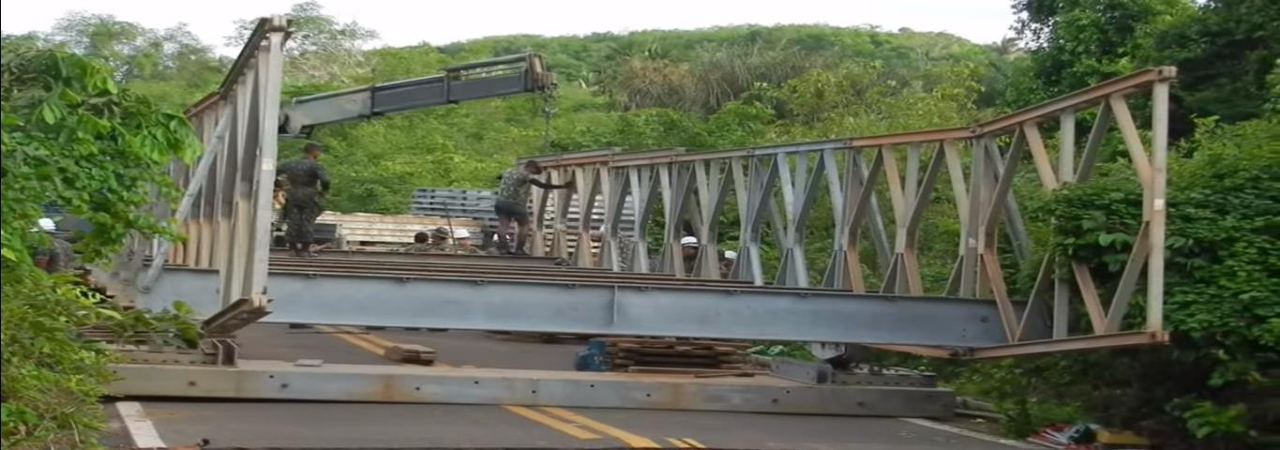
Fonte: encurtador.com.br/ghqR4

Caso 2: Na estrada GO – 60 (entre Goiânia e Israelândia) um bueiro estourou na estrada graças a grande volume de chuvas, abrindo uma cratera na rodovia, deixando moradores de 12 cidades completamente ilhados. O desvio para contornar essa parte da estrada adicionava em pelo menos 12 km em uma estrada de terra para os motoristas. Dessa maneira aumentava consideravelmente o trajeto das pessoas que necessitavam passar por aquela região, tornando maior o percurso mais demorado, além de aumentar o consumo de combustível para o escoamento de produtos da região. Fora utilizados 30 homens para montagem da ponte e foi construída em apenas 3 dias. As equipagens para montagem dessa ponte saíram 23º Cia E Cmb, em Ipameri, que fica a cerca de 450 km do local da montagem

Figura 5: Comboio saindo de Ipameri em direção a Israelândia
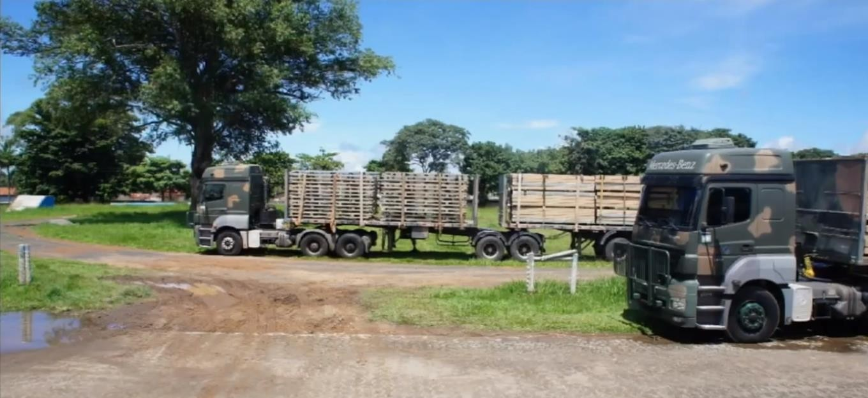
Fonte: encurtador.com.br/fsXY1

Caso 3: Mais um caso de apoio do Exército Brasileiro em apoio desastres naturais foi um deslizamento de terra que ocorreu graças ao grande volume de chuvas na rodovia ES-341, que liga Pancas a Colatina, no noroeste do Espírito Santo. As chuvas foram tão intensas que abriu na pista um vão de 25 m, deixando a região isolada. Foram empregados 75 homens para a montagem de uma passadeira e uma ponte Bailey M2 flutuante. As equipagens para o apoio vieram de 1º BE Eng Cmb (Es), em Santa Cruz – Rio de Janeiro que fica cerca de 755 km da região de montagem da ponte e da passadeira.

Figura 6 - Exemplo de ponte e passadeira montada na ES-341
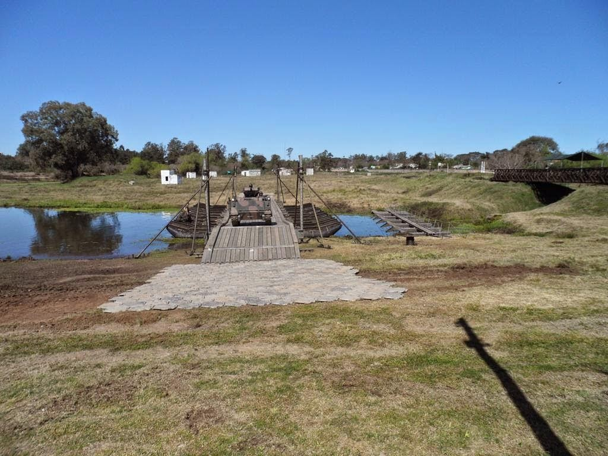
Fonte: encurtador.com.br/dwSX8

Caso 4: No dia 2 de março de 2016 uma ponte caiu devida os fortes temporais de janeiro, entre as cidades de Paiquerê e Guaracá, zona rural de Londrina – PR, causando dificuldade de escoar as safras, o transporte de alunos e trabalhadores da região entre as cidades. Para atender as necessidades da população, o exército através do 3º Batalhão de Engenharia de Combate, em Cachoeira do Sul – RS, que fica a 1036 km da região, montou uma portada-leve para o transporte emergencial. Para melhor fluxo de veículos e da população, com a duração de uma semana de trabalhos, foi montada uma ponte Bailey M2 de 57 metros de extensão para religar as cidades.

Figura 7 – Ponte entre as cidades de Paiquerê e Guaracá , Zona Rural de Londrina - PR
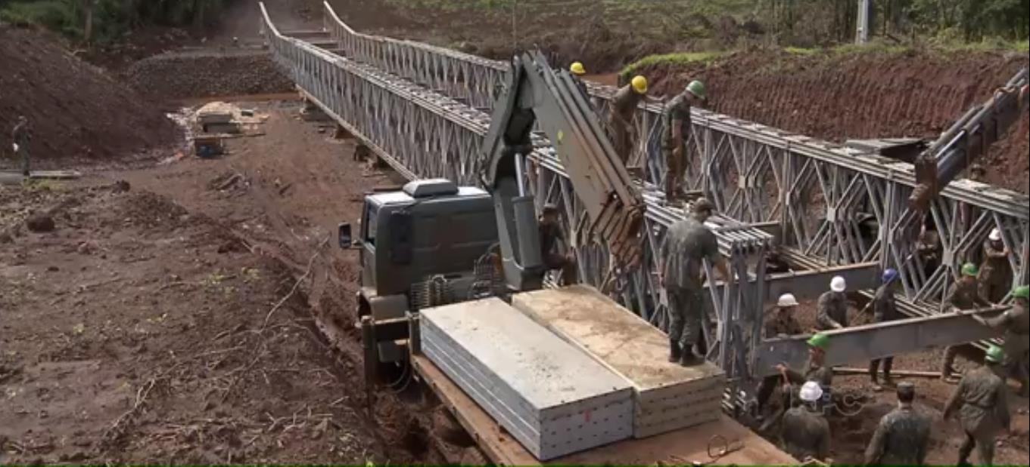
Fonte: encurtador.com.br/jruxR

Caso 5: Em Santana do Livramento – RS, 26 de novembro de 2018, uma ponte, que liga os municípios de São João do Triunfo e São Mateus do Sul, estava com graves riscos de queda foi substituída por uma metálica do tipo Bailey M2. Com efetivo de 70 militares do 6º B E Cmb, de São Gabriel – RS, montaram uma ponte de 32 metros de comprimento suportando cargas de até 25 toneladas. Com a duração de três dias de trabalho, a missão foi cumprida como foi prometido em tempo recorde, segundo o jornal “AP: Jornal a Plateia”. Essa ponte possibilitou o trânsito de 200 moradores e produtores rurais que utilizavam diariamente aquele trecho.

Figura 8 – Ponte em Santana do livramento pelo jornal AP
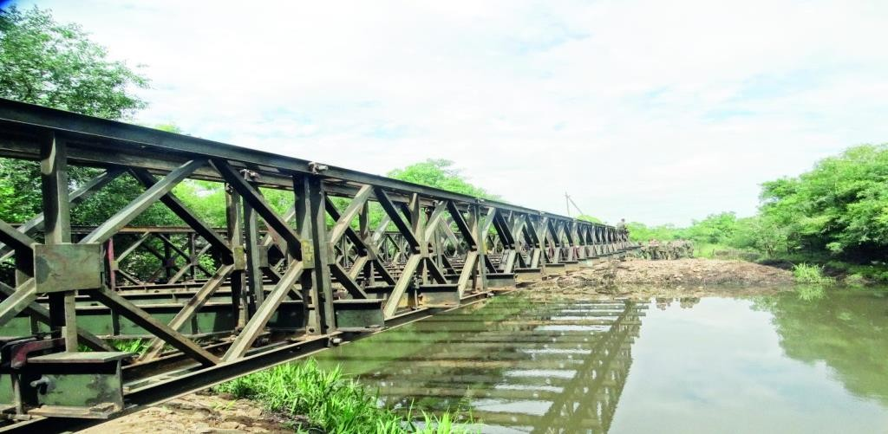
Fonte: encurtador.com.br/fnHK3

  - ESTUDO DOS CASOS

No caso 1, com a queda da ponte entre Esperantina e Batalha – PI, a montagem da ponte pelo exército supriu a necessidade daquela região no momento, de forma rápida e eficiente. Em apenas 3 dias a ponte estava pronta e sendo utilizada pela população, apenas demandando de manutenções para aumentar sua vida útil. O que vale ressaltar é a distância que as equipagens dessa ponte tiveram que percorrer para chegar no local do desabamento. Foram cerca de 500 km do batalhão até a posição. Nessa situação as equipagens de pontes no 2º BEC, Teresina – PI, poderiam ter sido utilizadas, dessa forma a logística seria facilitada e o tempo de deslocamento até a região teria sido bastante reduzido, visto que o batalhão se encontra cerca de 300 km mais próximo.
No caso 2, a abertura de um bueiro na rodovia GO-60, entre Goiânia e Israelândia. Nessa situação o exército também conseguiu atender as necessidades da população. As equipagens partiram da 23º Cia E Cmb, em Ipameri, que fica cerca de 450 km do local de montagem da ponte. Neste caso não há nenhuma unidade de engenharia mais próxima que pudesse apoiar com o envio de equipagens de pontes, logo a melhor linha de ação tomada foi a utilização das equipagens da cia mencionada.
No caso 3, devido ao grande volume de chuvas, houve um deslizamento de terra na rodovia ES-341, que liga Pancas e Colatina, noroeste do Espírito Santo. Devido ao deslizamento de terra, um vão de 25 m deixou as cidades isolados, por isso o Exército necessitou intervir.

Atendendo a população o Exército montou uma passadeira e uma ponte flutuante, suprindo a necessidade de locomoção entre as cidades. O batalhão que atendeu a esse apoio foi o 1º BE Cmb (Es), em Santa Cruz – Rio de Janeiro, que fica cerca de 755 km de distância da posição de montagem. Não há outro batalhão mais próximo que pudesse atender a ocorrência, tendo como melhor linha de ação a utilização das equipagens do batalhão mencionado.
No caso 4, tudo se desenrolou graças a fortes temporais de janeiro, entre as cidades de Paiquerê e Guaracá, Londrina – PR. Neste episódio o Exército montou uma portada leve e um ponte de 57 metros de comprimento. Para a montagem dessa ponte foi utilizada as equipagens do 3º Batalhão de Engenharia de Combate, em Cachoeira do Sul – RS, que fica a 1036 km da região. O batalhão que melhor teria atendido esse apoio em relação a logística teria sido o 5º BEC, Porto União – SC.
No caso 5, de Santana do Livramento, construção de uma ponte Bailey M2, que liga São João do Triunfo e São Mateus do Sul, foi realizada da melhor maneira possível. O 6º BE Cmb, em São Gabriel – RS, foi responsável pela missão. Essa situação demonstra como a região sul está bem servida de equipagens.
O Exército Brasileiro tem conseguido bem cumprir suas missões quando se refere a desastres ambientais, entretanto, claramente é observado que a logística atual não está favorecida. Muitos outros batalhões de engenharia poderiam ser dotados de equipagens, a fim de atender todo o território brasileiro de forma mais rápida e eficiente. Da maneira que as equipagens estão distribuídas pelo Brasil, muitas vezes, é necessário que outra unidade apoie com o material para que seja possível cumprir determinada missão.

Distribuição das equipagens Bailey M2 nas unidades de engenharia

De acordo com um extrato da tabela desenvolvida pelo Ten Cel de Engenharia Paulo Cesar de PAOLI, em seu livro “Emprego de Pontes Fixas em Defesa Civil”, o autor anexou a seguinte distribuição das equipagens nas unidades militares de Engenharia:

Tabela 2 –Distribuição de equipagem Bailey M2 nos quartéis de engenharia

Região Sudeste  Sul  Norte  Nordeste  Centro- oeste | OM  AMAN  1º BE Cmb EsSA  2º BE Cmb 4º BE Cmb  3º BE Cmb 5º BE Cmb Bld  6º BE Cmb 12 BE Cmb Bld  6º BEC  7 BE Cmb 9º BE Cmb | U.F  RJ RJ MG SP MG  RS PR RS RS  RR  RN MS | Guarnição  Resende Rio de Janeiro Três Corações  Pindamonhangaba Itajubá  Cachoeira do Sul Porto União São Gabriel  Alegrete Boa Vista Natal  Aquidauana
Fonte: PAOLI (2007)

Analisando a tabela, percebe-se que a maior parte das equipagens de bailey utilizadas pelo Exército Brasileiro encontra-se na região sul e sudeste. Na região norte, nordeste e centro- oeste apresenta déficit em equipagens de Bailey M2, entretanto, o 5º BEC, 2º BEC e a 21º Cia E Cmb possuem equipagens de LSB, o que supre, em partes, a falta das equipagens da Bailey M2. Além disso, outras unidades também possuem equipagens de M4T6 e Compact 200 distribuídas pelo território brasileiro.
Segundo Paoli, a aquisição de novas equipagens proporcionaria uma distribuição uniforme nos batalhões de engenharia do país, pois dependendo da situação evidenciada, nem sempre um tipo de ponte poderá ser empregada, sendo necessário diversos tipos desses materiais nas organizações militares. (PAOLI, 2009.).

Um problema decorrente em algumas unidades de engenharia de construção é a falta de uso dessas equipagens, visto que o foco desse tipo de unidade não é a de pontagem, e sim, construção. Com isso há falta de prática as equipagens, o que as vezes aumenta o tempo necessário para o cumprimento de determinada missão.

4. CONCLUSÃO

O Exército Brasileiro juntamente com o DNIT necessita implementar ações que tenham por finalidade adquirir sistemas de pontes capazes de atender as demandas de emergência em situações de Defesa Civil. Este trabalho necessita ser realizado de forma a atender estrategicamente todas as regiões do País. A parceria necessita de respostas urgentes, como forma de atender com as demandas das catástrofes naturais, que normalmente assolam todo o Brasil. (PAOLI, 2009.). Junto com o DNIT o Exército deve realizar a compra de novas equipagens, a fim de renovar as antigas e supri a falta em certas regiões do Brasil.
Deve-se salientar a importância da manutenção dessas equipagens, visto que as situações em que são empregas são de maneira imprevista. No momento em que um batalhão for acionado para lançar uma ponte, por exemplo, não há tempo de preocupar-se em analisar as condições dela ou de fazer um reparo, à título de exemplo.
Paralelamente à ideia de manutenção das equipagens, surge a necessidade de adquirir novas equipagens, visto que muitas já se encontram demasiadamente desgastadas devido ao intenso uso. Desgaste natural, transporte, perda de peças, equipagens quebradas, tudo isso vai impossibilitando a utilização do material, que muitas vezes só é percebido o problema no momento em que estiver precisando dela.
Para decisão dos equipamentos a serem adquiridos deve-se levar em consideração: a largura do vão, a capacidade da ponte, o efetivo necessário à sua operação, o tempo necessário para o seu emprego e o tempo de construção da ponte. (PAOLI, 2009.)
Outro aspecto que deve ser levado em consideração é a distribuição dessas equipagens pelo território brasileiro. As equipagens de Bailey M2 estão concentradas pelo território sul e sudestes do Brasil. Entretanto, como citado pelo Ten Cel Eng Paulo Cesar de Paoli em suas literaturas, nem sempre uma equipagem que um batalhão de engenharia possuí, serve para atender aquela demanda. Deve ser levado em consideração suas particularidades de utilização. O melhor para o Exército seria que cada batalhão de engenharia detivesse o maior número de equipagens de pontes diversas, para que cada operação que surgisse para a unidade, a mesma fosse alto suficiente para cumpri-la.
Considerando as distribuições das pontes nos quartéis de Engenharia, pode se observar a necessidade de um deslocamento, as vezes muito grande, para realizar um apoio de catástrofes, pois os materiais, em condições de uso, encontram-se nas unidades de engenharia de combate no sul do país, retardando e dificultando o auxílio em outras regiões do Brasil. (JÚNIOR, 2012). Indo ao encontro das ideias de Júnior, os batalhões necessitam ser melhor

espalhados pelo país, visto que muitas vezes é necessário que haja uma ação rápida e o Exército fica limitado.
Como solução, principalmente, de logística para o Exército, seria interessante que mais batalhões de combate, que tem como foco principal a pontagem, fossem construídos. Essa medida economizaria custos de emprego da Engenharia, pois haveriam mais batalhões espalhados pelo Brasil, não necessitando que unidades muito longe fossem acionadas.

REFERÊNCIAS BIBLIOGRÁFICAS

BARCESSAT, Ana Clara. Desastres Naturais no Brasil. 2008. Disponível em: http://www.justificando.com/2018/12/07/desastres-naturais-no-brasil/.Acesso em: 03/10/2019

PAOLI, Paulo. Manual do Pontoneiro. 2009.

BRASIL, Exército Brasileiro. Ponte de Painéis Tipo Bailey, M2 1º Parte Montada Sobre Suportes Fixos. Manual Técnico T 5-227. Brasília: EGGCF 1º edição 1979.

HATHRELL, J.A.E. Manual Bailey e Uniflote. 1º Edição em Português 1972.

HAMMERTON, J. A. The War Illustrated. [S. l.]: The Amalgamated Press, 1945. v. 8.

JÚNIOR, A. V. M. O Pelotão de Engenharia de Combate em Situações de Calamidade Pública e a Utilização de pontes de equipagem. Resende, 2012. AMAN

PAOLI, Paulo César de. Aquisição e Posicionamento de Pontes para Emprego em Situações de Defesa Civil. 2009. Disponível em: https://bit.ly/2xuSh7A

PAOLI, Paulo César de. Emprego de Pontes Fixas em Defesa Civil. 2007. Disponível em: https://bit.ly/2JoKXwV

